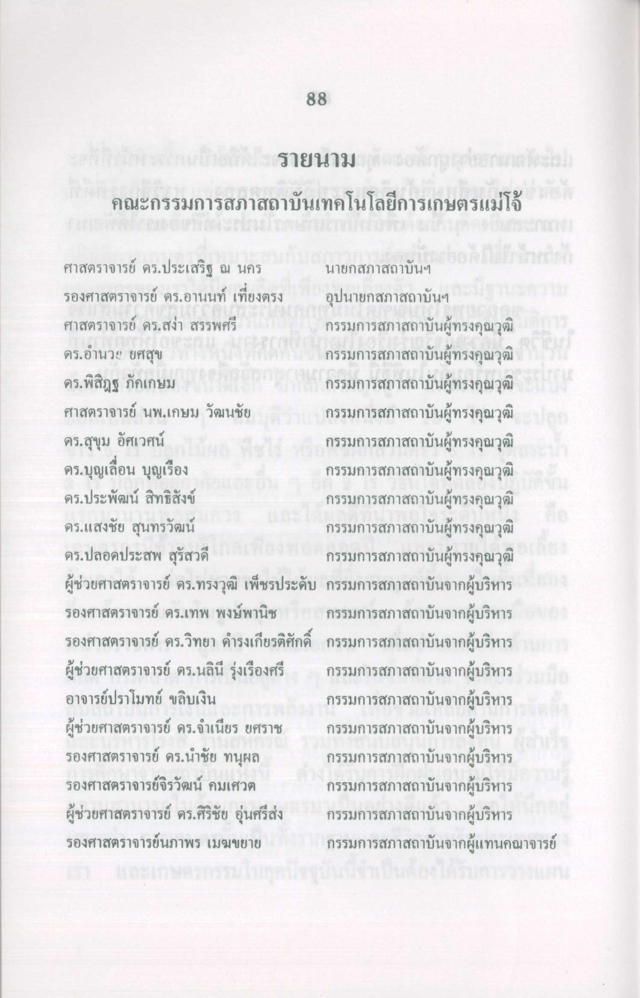
88
รายนาม ลงลายไปมาและแม่ คณะกรรมการสภาสถาบันเทคโนโลยีการเกษตรแม่โจ้
ศาสตราจารย์ ดร.ประเสริฐ ณ นคร นายกสภาสถาบันฯ รองศาสตราจารย์ ดร.อานนท์ เที่ยงตรง อุปนายกสภาสถาบันฯ ศาสตราจารย์ ดร.สง่า สรรพศรี
กรรมการสภาสถาบันผู้ทรงคุณวุฒิ ดร.อํานวย ยศสุข
กรรมการสภาสถาบันผู้ทรงคุณวุฒิ ดร.พิสิฎฐ ภัคเกษม
กรรมการสภาสถาบันผู้ทรงคุณวุฒิ ศาสตราจารย์ นพ.เกษม วัฒนชัย กรรมการสภาสถาบันผู้ทรงคุณวุฒิ ดร.สุขุม อัศเวศน์
กรรมการสภาสถาบันผู้ทรงคุณวุฒิ ดร.บุญเลื่อน บุญเรือง
กรรมการสภาสถาบันผู้ทรงคุณวุฒิ ดร.ประพัฒน์ สิทธิสังข์
กรรมการสภาสถาบันผู้ทรงคุณวุฒิ คร.แสงชัย สุนทรวัฒน์
กรรมการสภาสถาบันผู้ทรงคุณวุฒิ ดร.ปลอดประสพ สุรัสวดี
กรรมการสภาสถาบันผู้ทรงคุณวุฒิ ผู้ช่วยศาสตราจารย์ ดร.ทรงวุฒิ เพ็ชรประดับ กรรมการสภาสถาบันจากผู้บริหาร รองศาสตราจารย์ ดร.เทพ พงษ์พานิช กรรมการสภาสถาบันจากผู้บริหาร รองศาสตราจารย์ ดร.วิทยา ดํารงเกียรติศักดิ์ กรรมการสภาสถาบันจากผู้บริหาร ผู้ช่วยศาสตราจารย์ ดร.นลินี รุ่งเรืองศรี กรรมการสภาสถาบันจากผู้บริหาร อาจารย์ปราโมทย์ ขลิบเงิน
กรรมการสภาสถาบันจากผู้บริหาร ผู้ช่วยศาสตราจารย์ ดร.จําเนียร ยศราช กรรมการสภาสถาบันจากผู้บริหาร รองศาสตราจารย์ ดร.นําชัย ทนุผล กรรมการสภาสถาบันจากผู้บริหาร รองศาสตราจารย์จิรวัฒน์ คมเศวต กรรมการสภาสถาบันจากผู้บริหาร ผู้ช่วยศาสตราจารย์ ดร.ศิริชัย อุ่นศรีส่ง กรรมการสภาสถาบันจากผู้บริหาร รองศาสตราจารย์นภาพร เมฆขยาย กรรมการสภาสถาบันจากผู้แทนคณาจารย์

